烈士陵园参观报告
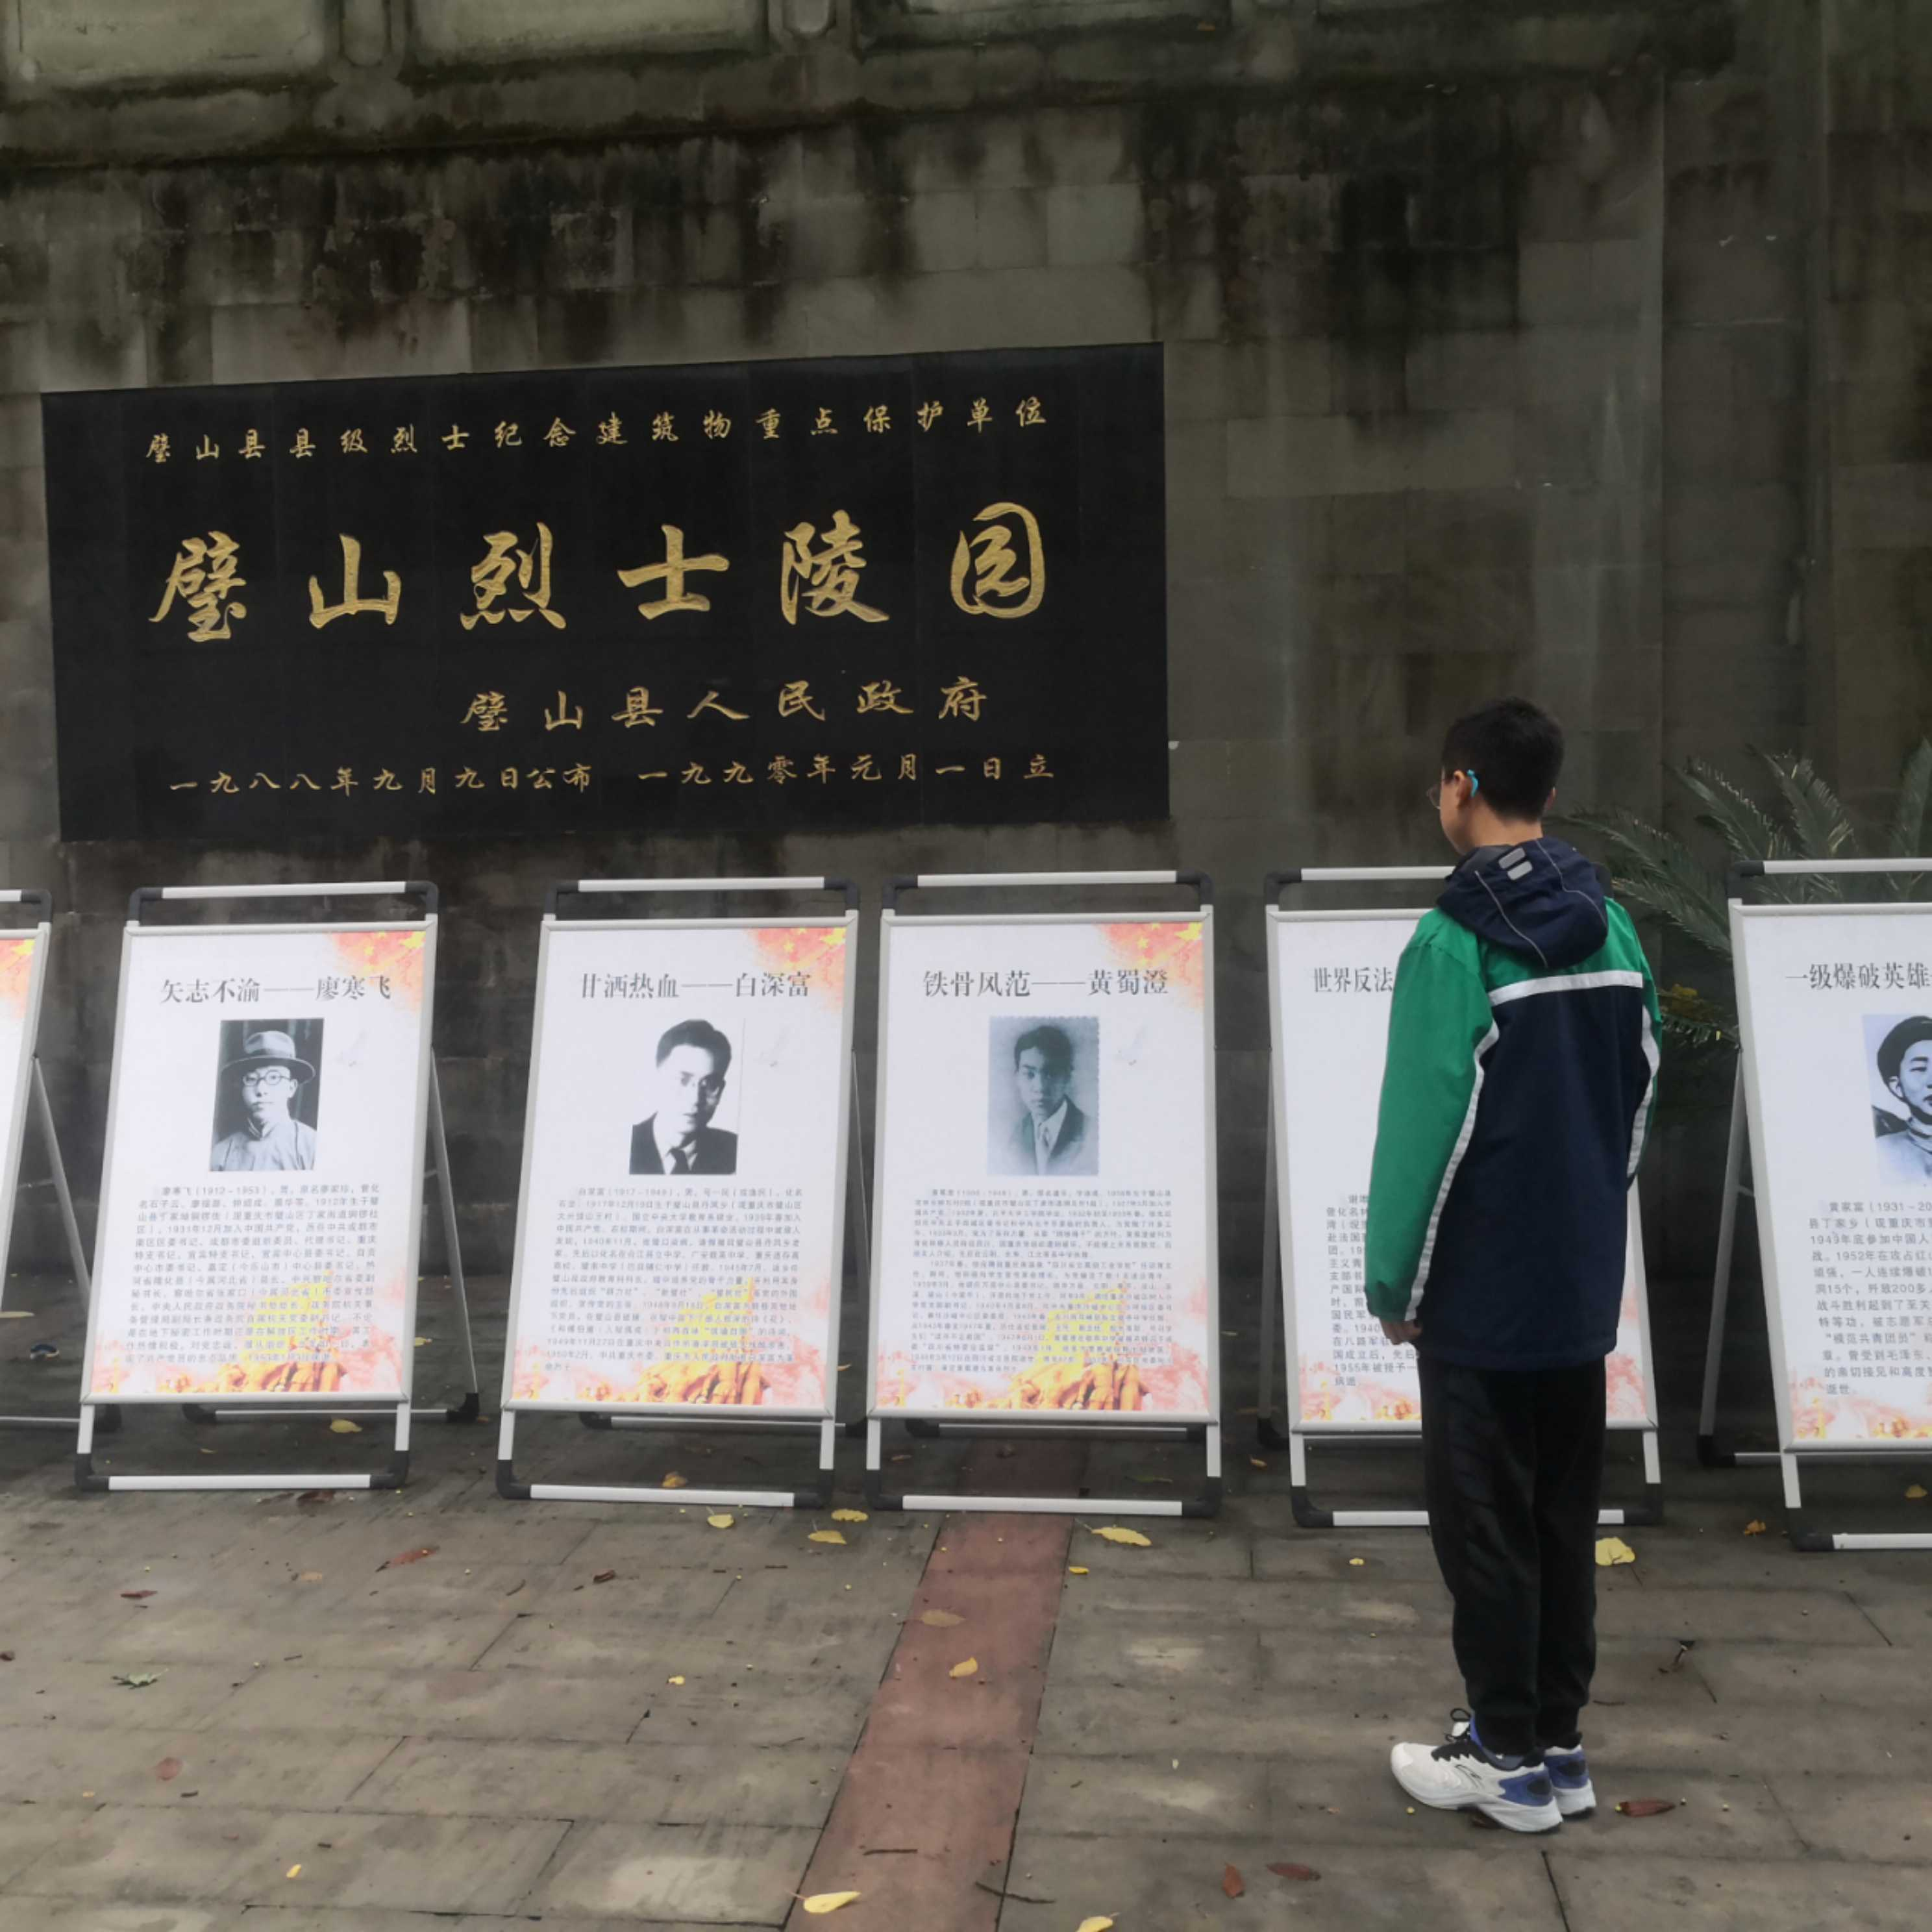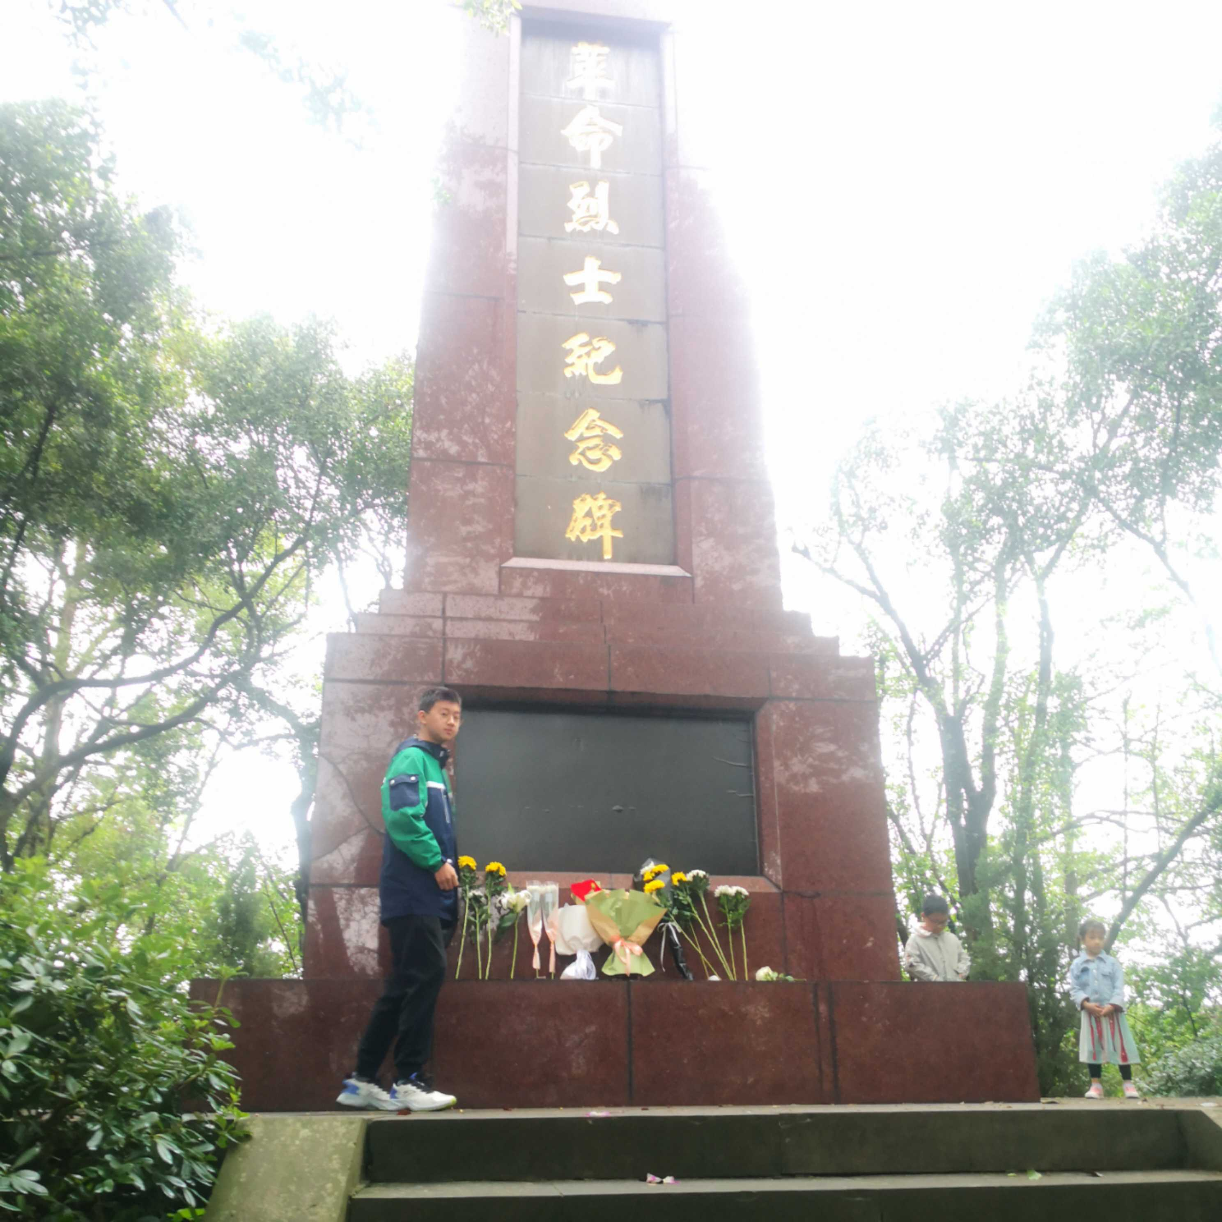
这一年的国庆节，我怀着庄严和肃穆的心情来到了烈士陵园参观。

刚走进去，我就看到了革命烈士们的生平简介，其中让我印象最深刻的是黄蜀澄烈士。
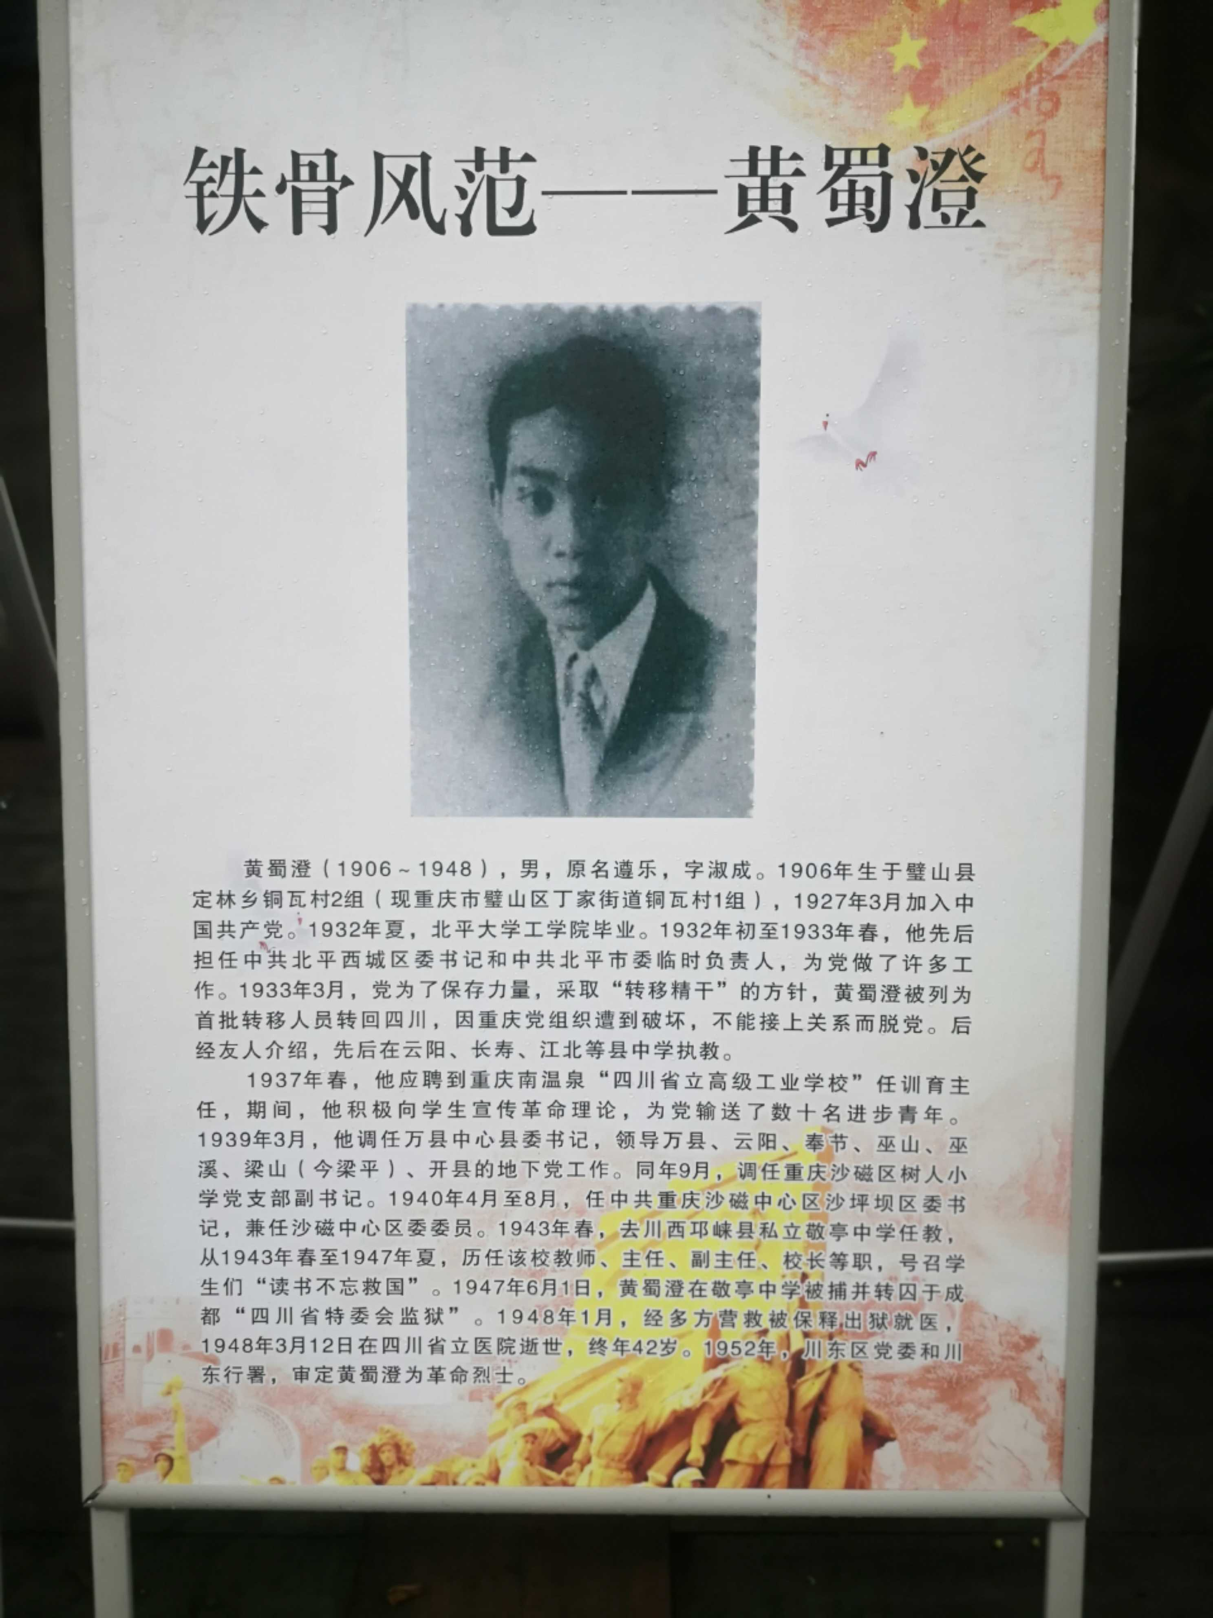
黄蜀澄（1906-1948)，男，原名遵乐，字淑成。1906年生于壁山县定林乡铜瓦村2组（现重庆市璧山区丁家街道铜瓦村1组）,1927年3月加入中国共产党。1932年夏，北平大学工学院毕业。1932年初至1933年春，他先后担任中共北平西城区委书记和中共北平市委临时负责人，为党做了许多工作。1933年3月，党为了保存力量，采取“转移精干”的方针，黄蜀澄被列为首批转移人员转回四川，因重庆党组织遭到破坏，不能接上关系而脱党。后经友人介绍，先后在云阳、长寿、江北等县中学执教。
1937年春，他应聘到重庆南温泉“四川省立高级工业学校”任训育主任，期间，他积极向学生宣传革命理论，为党输送了数十名进步青年。

1939年3月，他调任万县中心县委书记，领导万县、云阳、奉节、巫山、巫溪、梁山（今梁平）、开县的地下党工作。同年9月，调任重庆沙磁区树人小学党支部副书记。1940年4月至8月，任中共重庆沙磁中心区沙坪坝区委书记，兼任沙磁中心区委委员。1943年春，去川西邛崃县私立敬亭中学任教，从1943年春至1947年夏，历任该校教师、主任、副主任、校长等职，号召学生们“读书不忘救国”。1947年6月1日，黄蜀澄在敬亭中学被捕并转因于成都“四川省特委会监狱”。1948年1月，经多方营救被保释出狱就医，
1948年3月12日在四川省立医院逝世，终年42岁。1952年，川东区党委和川东行署，审定黄蜀澄为革命烈士。
接着，我沿着台阶一步步往上走。在这中间我看到了不少的墓碑。有的是有名字的，当然也有无名烈士。有为了剿匪而牺牲的，有和敌人同归于尽的。这不禁让我心头一酸，这里面的战士平均也在20岁左右。本应是人生的大好年华。但他们却为了祖国和人民奉献出了自己年轻的生命。这样的人才配得上烈士二字！
在这肃穆的气氛中，我又不知道走了多久，终于我来到了革命烈士碑的前方，望着那高高的碑，我的眼前仿佛浮现了一张又一张脸。都带着对祖国的热爱和对敌人的仇恨。我上前深深鞠了三躬，把手中的花祭献给了他们，带着对他们的深深缅怀。我怀着沉重的心情走出陵园。
“雄关漫道真如铁，而今迈步从头跃！”站在新的历史平台，通过此行我切身感受到新时代脉搏的图腾，感受到我们党今天所取得的丰功伟业真是来之不易。然而，我在感慨前人的功绩之时，不能一味的只回忆过去，毕竟时代在发展，社会在进步。我应该以实际行动来为我们的祖国，为我们的人民做贡献！然而，我个人的智慧和力量是有限的，我需要一个始终以“为人民服务”为宗旨的政党来领导我，给我指引前进的方向，而这个政党就是我们伟大的中国共产党。踏红色足迹，我寻到的是先烈们永垂不朽的精神；扬革命精神，我看到的是祖国光辉灿烂的明天

